1. 早上各个自驾小队分别从其出发地出发，大约10点到，尚果生态采摘园(大刀沙)附近停车集合，同事们可参观大刀沙南边的河边景色，北边的渔村风采，可参观农庄景观，可采摘水果等。

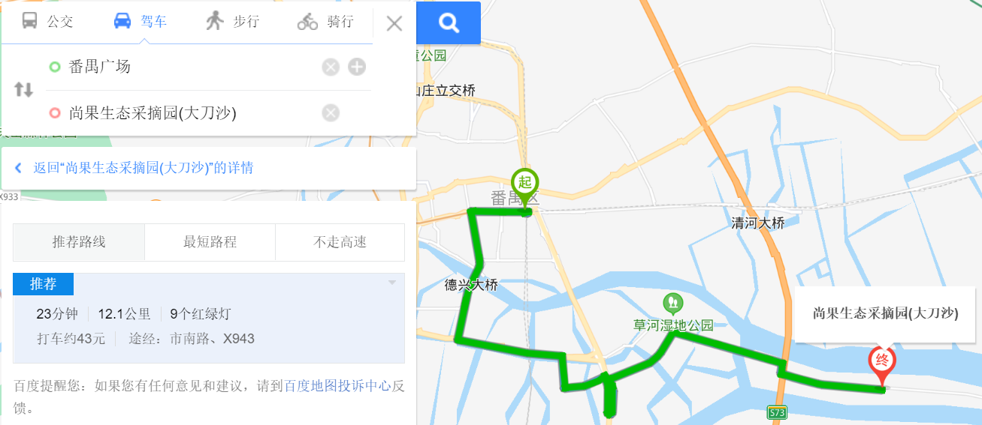

1. 后续11点继续自驾到观龙岛尽头观看河景，河岸上偶尔会看到有放生的山羊，可拍照打卡。

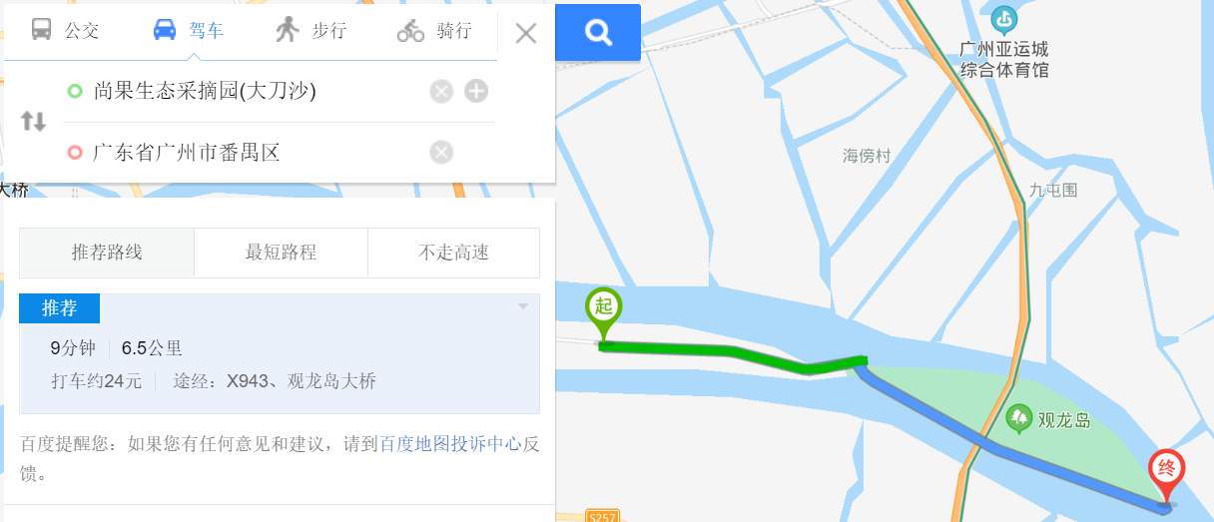

1. 午饭定在番来顺，提前四天定位，因为商家比较旺，订位12点半，三桌，从观龙岛开过去。可用9人团购套餐，看人数订位购买卷数，可另外加菜。

大众点评信息：<http://www.dianping.com/shop/G6FHroPzdXJiKb6U>

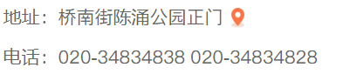

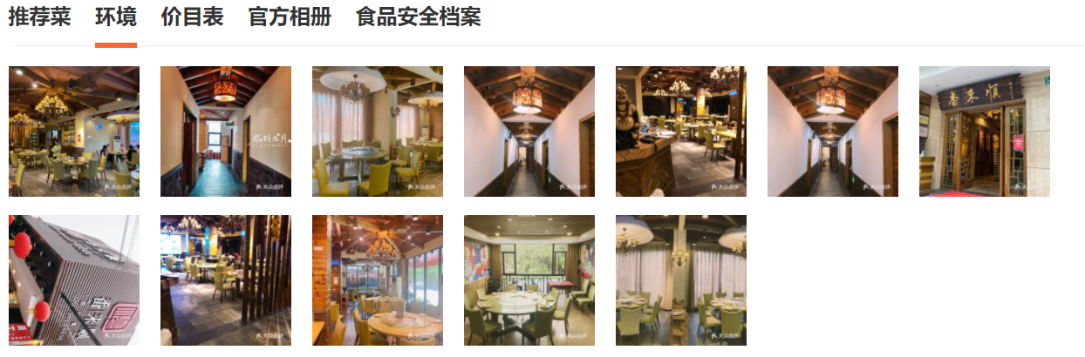

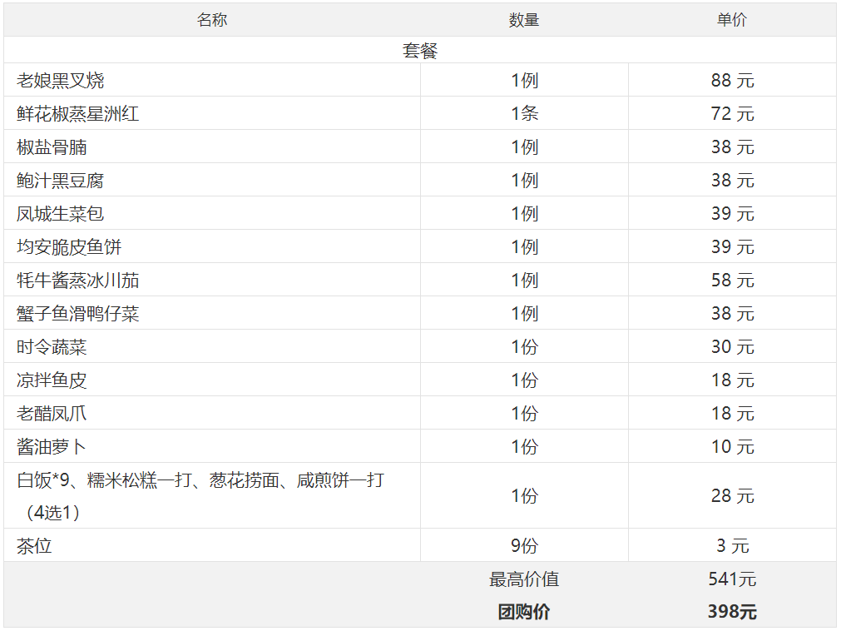

1. 吃饱喝足，大约两点十分出发到海鸥岛，三点到海鸥岛北停车场停车集合，同事们可以在这里租多人自行车环岛渔人码头一圈，可拍花海，可放风筝，可海边休闲瞎逛，如果玩小游戏，会先玩小游戏才分散开来玩。

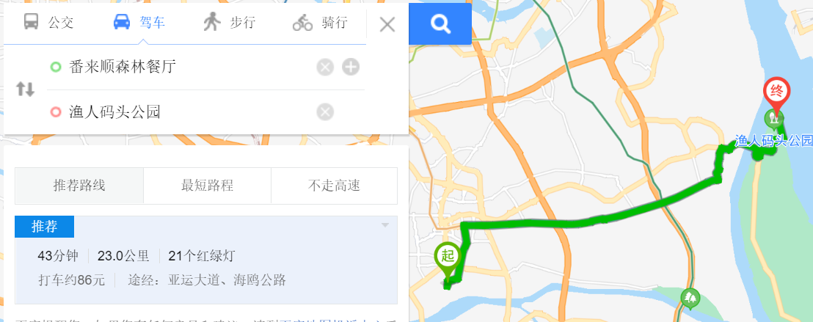

1. 5点半左右然后从停车场出发到红树林餐厅吃晚饭。

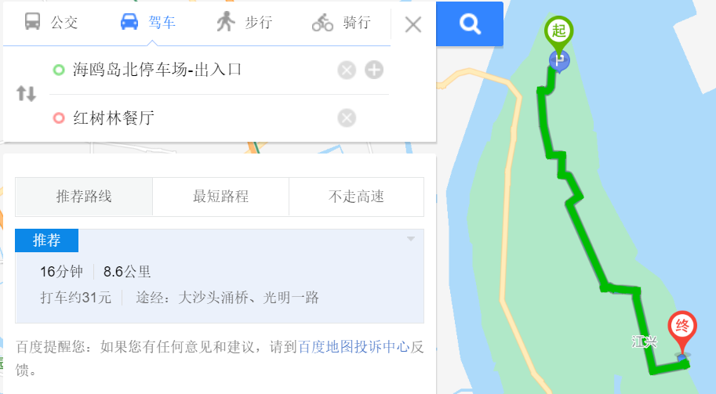

饭店信息：<http://www.dianping.com/shop/H918akbqlrM4BeAK>

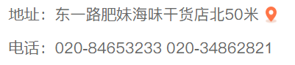

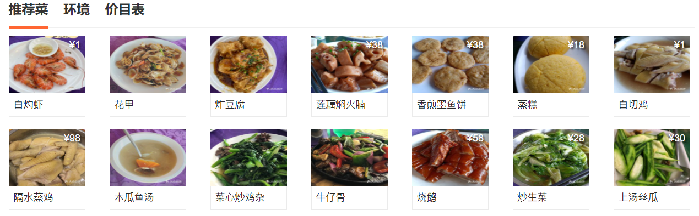

1. 饭后回家分散